CURRICULUM VITAE

* 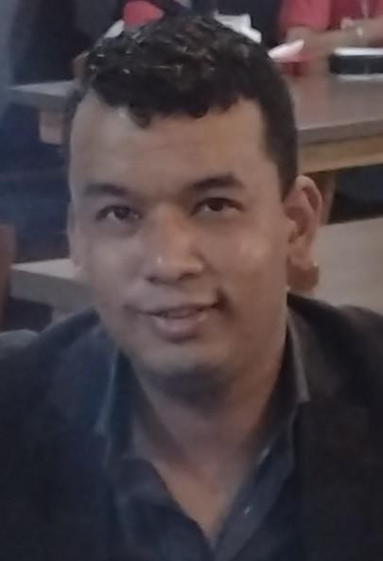

NOME: Ezequiel Ferreira da Silva

Data de Nascimento:28/08/1994

NÚMERO PARA CONTATO: (47) 99629-9285 (whatsap ) – (47) 9 9919-6072.

Brasileiro,portadora do CPF:086.386.179-25,RG : 5.728.359

.PIS/ PASEP: 161.9762111-9

Filiação:Leomar Alves da Silva / Angelita Ferreira da Silva .Naturalidade: Curitibanos.

FORMAÇÃO ACADÊMICA

Licenciatura em Pedagogia (Unopar-SC).

* CONTRATOS DE TRABALHO:

Empregador: Berneck S.A Painéis e Serrados.

Cargo: Auxiliar de Expedição Município: CURITIBANOS .- 25/06/2019 - 04/12/2020

Empregador : Menegotti Industrias Metalúrgicas LTDA.

Cargo: Fundidor de Metais.

Schroeder SC - 25/06/2019 - 04/12/2020

Empregador: Rancho Bom Supermercados LTDA.

Cargo: Conferente de Carga e Descarga.

14/12/2020 - Até o presente Momento.

Possuio facilidade em trabalhar em qualquer área, sempre com vontade de aprender mais no setor que trabalho.

* Disponibilidade para trabalhar 2* turno ou horário comercial.

**Ezequiel Ferreira da Silva**

**2021**